POE汉化教程基础篇（二）
By amsco

在上一篇中，我们了解了补丁文件的组成和各位的相关作用。那些文件是怎么来的呢？用汉化工具从游戏主文件【Content.ggpk】导出来的。目前有2款补丁工具：PatchGGPK（傻瓜型补丁工具，只能导入不能导出文件。运行后先读取注册表POE文件夹的键值，然后把当前ZIP补丁文件导入到Content.ggpk中去，用来做一键汉化补丁）和VisualGGPK（高级补丁工具，支持修改文件内容，文件导入导出。）
如果你对汉化感兴趣，那么建议掌握VisualGGPK使用方法。运行VisualGGPK，需要.net运行库的支持，如果不能打开或打开出错，建议先安装.net3.1、4.0等。
- VisualGGPK浏览Content.ggpk文件：打开VisualGGPK后弹出对话框：
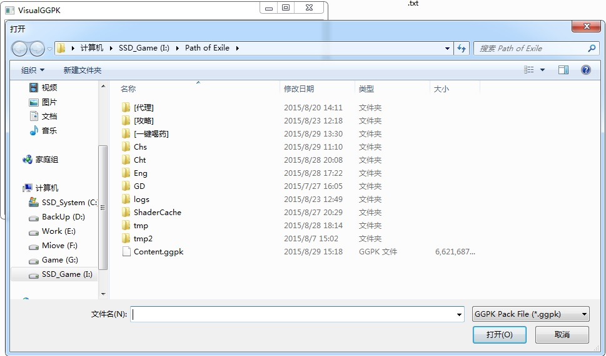
选择游戏文件夹里的Content.ggpk，然后就出现读取进度显示：
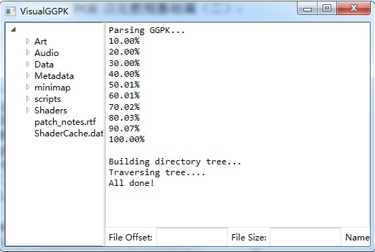
读取完毕后，程序的左边窗口会有一个文件列表。
- 导出Data文件夹，鼠标点击程序的左边窗口列表的Data，然后鼠标右键：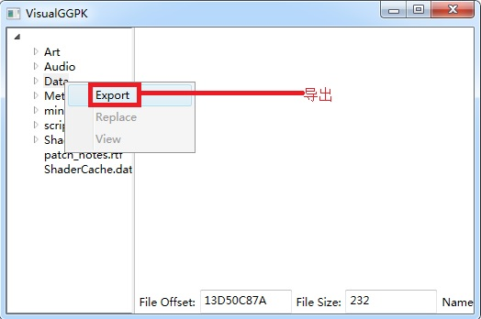
点Export。弹出窗口选择保存路径，点确定即可。
- 导入 Data文件夹，保证程序窗口在最前，然后鼠标点住Data文件夹直接拖到程序左边窗口列表，然后放掉鼠标，会弹出确认框，点是 即可。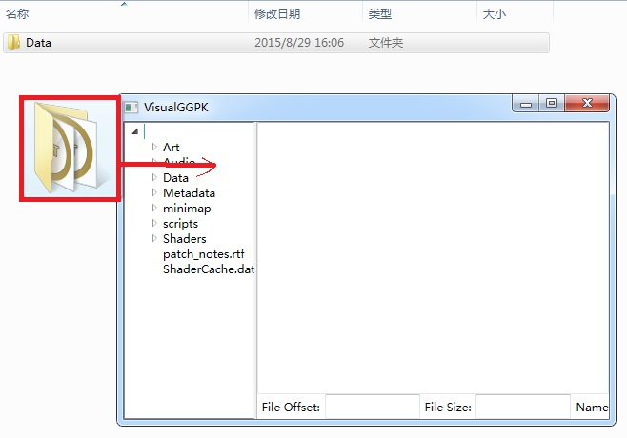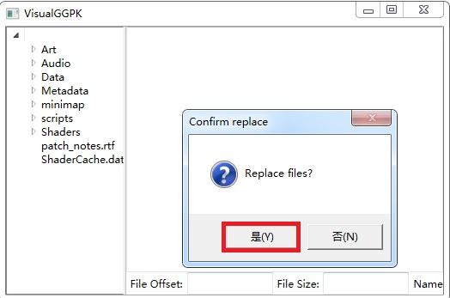
- 单一文件导入导出，也类似。操作一下就可以学会了。
- version.txt 版本信息文件hash码获得：进行完1的步骤后，鼠标下patch_notes.rtf，但是窗口太小，掩盖了hash信息内容。有2个办法，一个是最大化窗口，一个是用鼠标把窗口拖大一点。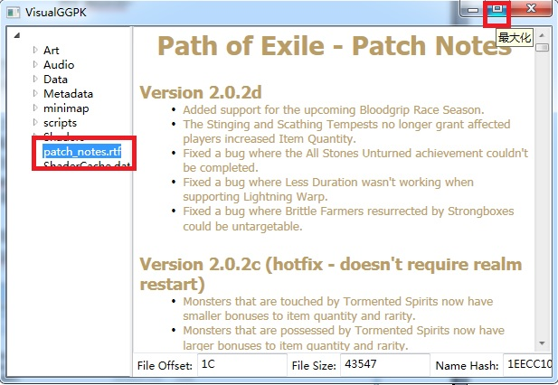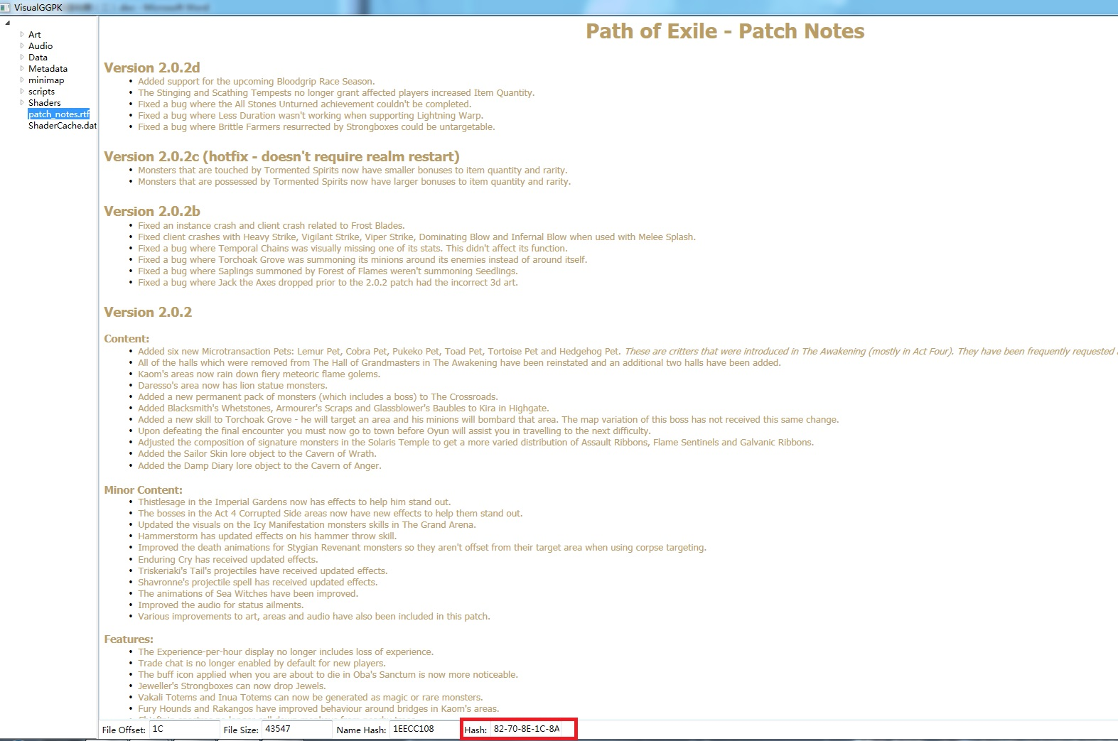
复制hash码，如：
82-70-8E-1C-8A-B8-15-15-13-09-D5-8E-D9-CB-31-F8-E2-5D-8F-BB-E4-9A-59-3A-7D-6D-94-89-45-7B-12-63，替换version.txt里的hash码，然后保存即可。

